En este presente proyecto se propone a implementar un sistema con el objetivo de identificar automáticamente el reconocimiento del número de placas de automóviles.

SISTEMA PARA RECONOCIMIENTO DEL NUMERO DE PLACAS DE AUTOMOVILES

Integrantes:

* Chuquilín Luis Fernando
* Huminia Mamani Ruben
* Palacios Valderrama Stive
* Sanchez Alvarez Jhonny

**SISTEMA PARA RECONOCIMIENTO DEL NUMERO DE PLACAS DE AUTOMOVILES**

**RESUMEN**

En este presente proyecto se propone a implementar un sistema con el objetivo de identificar automáticamente el reconocimiento del número de placas de automóviles.

El sistema planteado está compuesto por dos procesos principales: el proceso de entrenamiento y el proceso de reconocimiento. El proyecto consiste, primordialmente, en el desarrollo de una base de datos formada por patrones extraídos de los caracteres de la placa y en el entrenamiento de las redes neuronales multicapa utilizados en la identificación. Por otro lado, el proceso de reconocimiento está conformado por tres etapas: la primera consiste en la localización de la placa del vehículo dentro de la imagen capturada; la segunda métodos de localización; y la tercera en la segmentación de los caracteres y el reconocimiento de los mismos a partir del uso de las redes neuronales multicapa cuyos parámetros son determinados durante el proceso de entrenamiento.

**INTRODUCCION**

Con el pasar de los años y el avance de nuevas tecnologías, el procesamiento de imágenes se ha convertido en un tema de actualidad y de gran aplicación para beneficio de la sociedad, posee un enorme valor *científico-técnico* por los innumerables campos en los que puede ser aplicado. Las ventajas del procesamiento digital de imágenes radican en la gran cantidad de información que puede ser obtenida, manipulada y procesada, pudiendo ser aplicada en múltiples campos como son la industria, la seguridad, etc.

La inseguridad ha sido un problema que ha afectado a la sociedad, pero con el pasar de los años sus índices han aumentado de manera alarmante en nuestro país, el robo de vehículos es uno de los delitos más preocupantes, solo en la ciudad de Perú las estadísticas de los últimos años indican que existe un promedio de 2840 robos de autos anualmente.

**Metodología**

La perspectiva metodológica para la realización de este trabajo de investigación fue fundamentalmente **empírico-analítica:** es decir se partió de hipótesis planteadas en investigación previas relacionadas con el conocimiento automático de placas, se observaron métodos, teoría, ensayos y conclusiones, para luego con base en esta recolección de información establecer los lineamiento de diseño, y concluir la forma más adecuada para adquirir la imagen de vehículo. El establecer estos parámetros de diseño permitió realizar distintas pruebas como: captura de imágenes como diferentes condiciones de luz y proximidad de los vehículos para posteriormente realizar un análisis de las imágenes adquiridas observando las distintas características que impiden la localización correcta de la placa.

1. **Adquisición de la Imagen**

Se realizara la captura de la Imagen mediante cámara digital.

1. **Métodos Para la localización de Placas**

* Método el gradiente.
* Operaciones Morfológicas
* Método filtro de color

1. **Evaluación de los métodos de localización**

Se evalúan los métodos de localización para seleccionar uno.

1. **Segmentación de caracteres**

Una vez localizada la placa se procede a realizar diferentes operaciones de binarización. Luego se realizaron operación de crecimiento de regiones para separar cada carácter en imágenes diferentes

1. **Reconocimiento de los caracteres**

Finalmente para se realiza el reconocimiento de caracteres usando redes neuronales.

**Arquitectura**

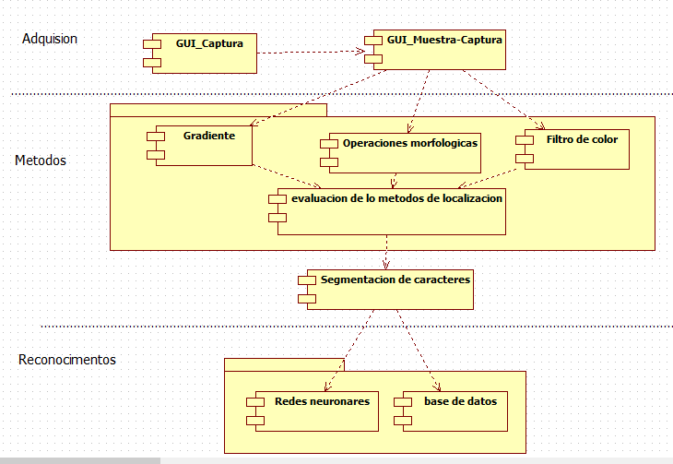

**Descripción del proyecto**

El sistema a desarrollar permitirá identificar los seis caracteres de la placa del vehículo a través del procesamiento de su imagen digital, a su vez registra los datos del reconocimiento en un archivo Excel editable que contiene información adicional como hora y fecha de la identificación.

**Requerimientos y Técnicas para la implementación**

La adquisición de la imagen se realizará a través de una cámara web. El formato de la imagen será JPG.

Para la localización de la imagen primero se convertirá a escala de grises y luego se aplicará el método elegido de localización (gradiente, operaciones morfológicas o filtro de color)

Una vez localizada la placa, se realizará el proceso de binarización (conversión a blanco y negro).

Después se realizará el proceso de segmentación (división de imagen en varias partes) y luego la optimización de la imagen (reducción de ruido, desgaste en caracteres)

Finalmente para el reconocimiento de caracteres se usarán redes neuronales y bases de datos.

En resumen la secuencia que se seguirá será la siguiente:

Adquisición de la imagen

Conversión a escala de grises

Localización de la placa

Binarización

Segmentación

Optimización de la imagen

Reconocimiento de caracteres

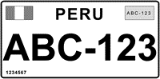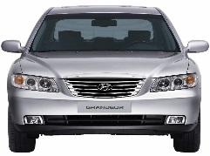

ABC-123

**•Implementación de los procesos iniciales según su proyecto. (funciones-código).**

**•Interfaz gráfica de su aplicación.**

**Bosquejo**

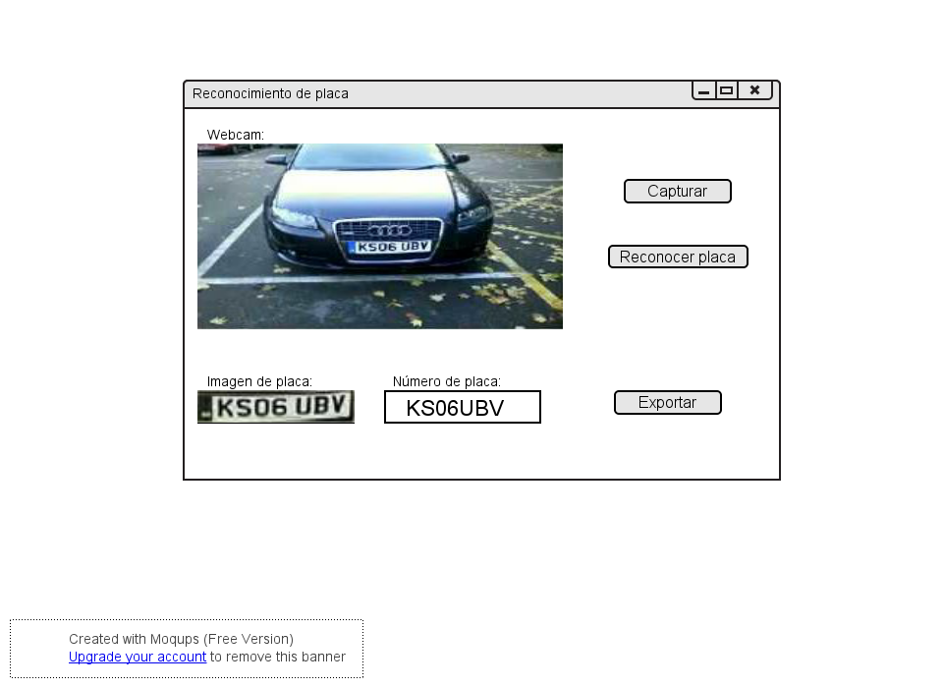

**Interfaz en MATLAB**

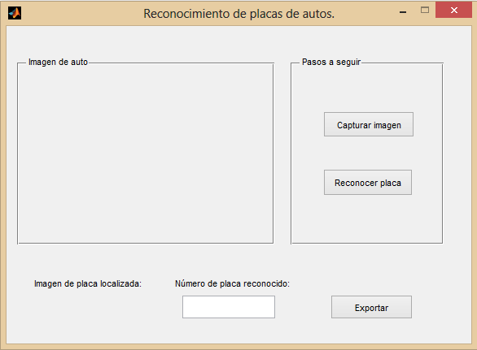

**Conclusiones**

* Con el presente proyecto se logro combinar distintos métodos de procesamiento de imágenes para la resolución del problema en cuando a la extracción de información de una escena , por otro lado al implementar redes neuronales artificiales independientes para las letras , entrenadas con patrones diferentes, proporciona un reconocimiento de la misma menos vulnerable a factores de similitud presentes entre ellas.

# Bibliografía

<http://tesis.ipn.mx/bitstream/handle/123456789/9880/221.pdf?sequence=1>

<http://tesis.pucp.edu.pe/repositorio/bitstream/handle/123456789/1085/DIAZ_ROJAS_KRISTIANS_RECONOCIMIENTO_PLACA_AUTOMOVIL.pdf?sequence=1>

<https://www.dspace.espol.edu.ec/bitstream/123456789/1458/1/2973.pdf>

http://www.it.uc3m.es/jvillena/irc/practicas/06-07/14.pdf